AKTIVITA: Školský experiment
Názov: Polievame záhradu, umývame auto
Predmet: Fyzika | Stredná škola | Ročník: 2
Tematický celok: Vlastnosti kvapalín a plynov
Téma: Prúdenie tekutín
Forma výučba: skupinová
Cieľ:
Žiaci sa oboznámia s rovnicou kontinuity a jej platnosťou pri praktickej činnosti, naučia sa spolupracovať v tíme, prezentovať získané výsledky a argumentovať v prospech svojich záverov.
Úvodná motivácia pre žiaka:
Všimli ste si, že pri polievaní záhrady alebo umývaní auta hadicou v prípade, ak prekryjete prstom časť ústia hadice môžete pozorovať silnejší prúd?
Zamýšľali ste sa niekedy nad tým, kedy sa to stáva a prečo?
Pomôcky:
Dva kusy tetrapak krabice s otváraním na zakrúcanie, kúsok hadice, drevená doska alebo kartón s rozmermi cca 10 cm x 1 cm x 60 cm, lepidlo (napr. chemoprén), nožík, vedro, potravinárske farbivo, voda, detská krupica, taviaca pištoľ.
Postup:
Tetrapak a hadicu rozdelíte po dĺžke na polovicu. Tavnou pištoľou prilepíte hadicu k tetrapaku, tak aby mohla voda cez spoj prúdiť. Na druhý koniec hadice za pomoci tavnej pištole pripevníte otváranie na zakrúcanie z tetrapaku. Pripevníte tetrapak s hadicou na dosku alebo kartón, aby sa pomôcka neohýbala. Položíte dosku na stôl s miernym naklonením. Nalejete do nej vodu zafarbenú potravinárskym farbivom. Vedro podložíte tak, aby doň mohla vytekať voda z hadice. Do širšej časti trubice nasypete trošku krupice. Odkrútite uzáver trubice a pozorujete, čo sa bude diať.
Fotky:
a) 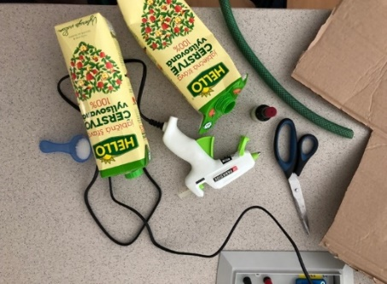 b) 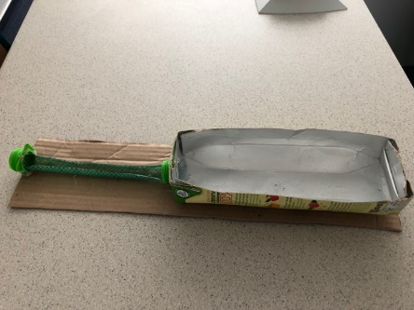
Obr. 1 Materiál na tvorbu experimentálneho zariadenia (a) a hotové experimentálne
zariadenie (b)
Vysvetlenie:
Ak počas prúdenia kvapaliny v trubici zúžime jej prierez, v užšej časti sa zväčší veľkosť rýchlosti prúdenia kvapaliny. Uvedený jav je spôsobený tým, že kvapalina je nestlačiteľná, nemôže sa nikde hromadiť a zúženie (rozšírenie) trubice spôsobí zvýšenie (zníženie) rýchlosti prúdenia.

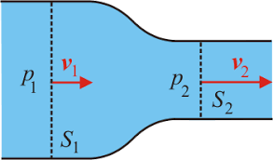
Obr. 1 Prúdenie kvapaliny potrubím s rôznymi prierezmi
(Zdroj: http://physedu.science.upjs.sk/kvapaliny/bernoullipr.htm)
Tento jav popisuje rovnica spojitosti toku, ktorá hovorí, že pri ustálenom prúdení je hmotnostný tok kvapaliny⁽¹⁾ so stálou hustotou ρ v každom priereze prúdovej trubice rovnaký.
Matematické vyjadrenie rovnice kontinuity:
S.v = konšt.
$${ S}_{1}{∙v}_{1}=S_{2}{∙v}_{2}$$
Táto rovnica neplatí pre plyny, nakoľko sú stlačiteľné.

⁽¹⁾ Hmotnostný tok kvapaliny - veličina vyjadrujúca číselne hmotnosť kvapaliny, ktorá prejde daným prierezom trubice za jednotku
Didaktické rozpracovanie:
Pri realizácii experimentu je možné položiť žiakom nasledujúce otázky, ktoré môžu slúžiť na usmernenie činnosti / uvažovania žiakov.

1. Popíšte ako sa po otvorení uzáveru začnú správať zrnká krupice.
2. Porovnajte rýchlosť pohybu zrniek krupice v širšej časti trubice a užšej časti trubice.
3. Ako by sa menila rýchlosť pohybu zrniek krupice, ak by ste stále zužovali prierez trubice?
4. Ako by sa menila rýchlosť pohybu zrniek krupice, ak by ste stále zväčšovali prierez trubice?
5. Dal by sa podobný pokus spraviť aj s plynmi?

Skúsenosti a odporúčania:
Experiment si vyžaduje pomerne zdĺhavú prípravu, z toho dôvodu je vhodné pripraviť si experimentálne zariadenie vopred. Pri príprave sa vyžaduje použitie tavnej pištole, z toho dôvodu je potrebné dbať na zvýšenú bezpečnosť pri práce, najmä v prípade, ak budú experimentálne zariadenie chystať žiaci.
Vypracoval: Miriam Spodniaková Pfefferová, Katedra fyziky FPV UMB v Banskej Bystrici

